“湖南省第十一届哲学社会科学优秀成果评奖申报者及申报成果材料一览表”录入说明

特别提醒：请申报者务必从湖南科研网（网址：http://www.hnkeyan.com/keyan/index.asp）下载“湖南省第十一届哲学社会科学优秀成果评奖申报者及申报成果材料一览表”，用此表来填写申报者信息，并将此电子表文件以申报者名字命名，上交本单位科研主管部门，以便单位科研主管部门将本单位的个人申报一览表汇总，并以一级申报单位全称命名文件夹（如“湖南师范大学”不能简写“湖南师大”），将本单位申报者申报的电子表格存储在此文件夹内，在规定时间内报送省评审委办公室相关联系人。
一、使用电脑录入申报成果信息电子文档操作方法：
1.请确保电脑安装了Office 2003版本的软件。
2.将Excel电子表格软件的宏安全设置为“中”（宏安全性设置为中一般不会对机器有危险）。设置宏安全为中的方法是：打开Excel电子表格软件，用鼠标依次点击Excel的菜单->工具->选项，在“选项”窗口中切换到“宏安全”标签页，并点击“宏安全性”按钮，在弹出来的“宏安全”对话框中选“中”(如下图所示)，并按“确定”,之后关闭Excel电子表格软件。
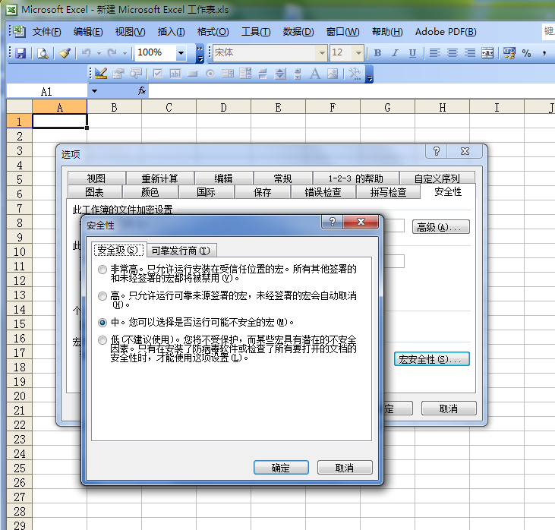
3.在完成上面两个步骤之后，方可在电子文档中录入申报信息。方法是：鼠标双击“第11届申报成果材料一览表.xls”电子表格文档，这是会启动Excel电子表格软件，并会出现“安全警告”对话框(如下图所示)，点击“启用宏（E）”，之后会打开申报一览表，这时就可以开始输入申报内容了。
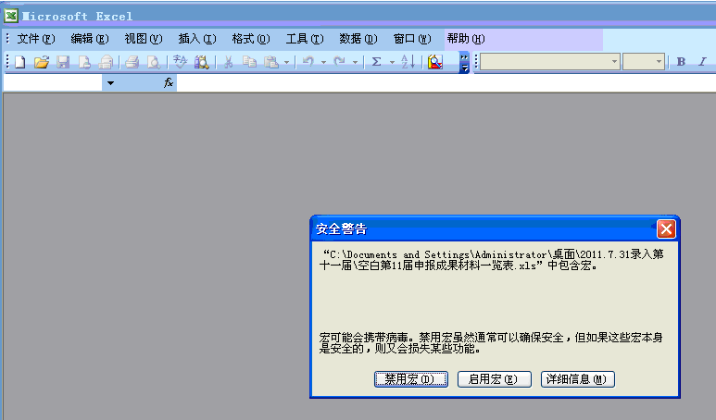
注意一定要启用宏后才能正确录入申报的信息，否则录入的数据无效。
进入到录入界面开始输入申报内容。如下图所示：
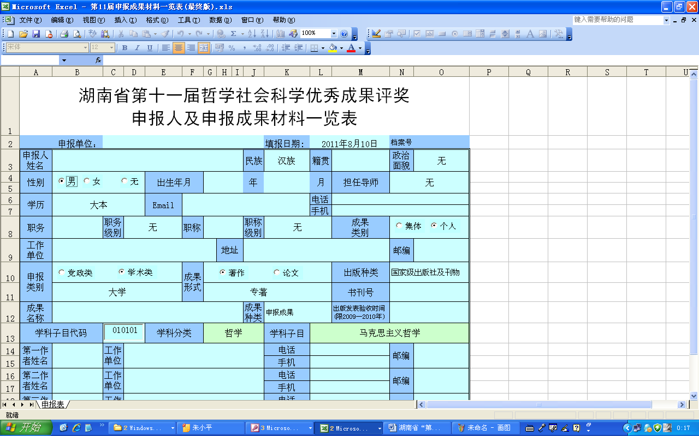
3、注意：宏安全性设置为中一般不会对机器有危险，因为有提示让自己选择是否启用宏，不熟悉的不用启用宏就不会有危险。另外，申报完成后也可以改回成原来的的设置。
4.若是使用Office2007或2010版本，则可以鼠标双击“第11届申报成果材料一览表.xls”电子表格文档，启动Excel电子表格软件，按如下图示进行3步设置即可开始输入申报信息。
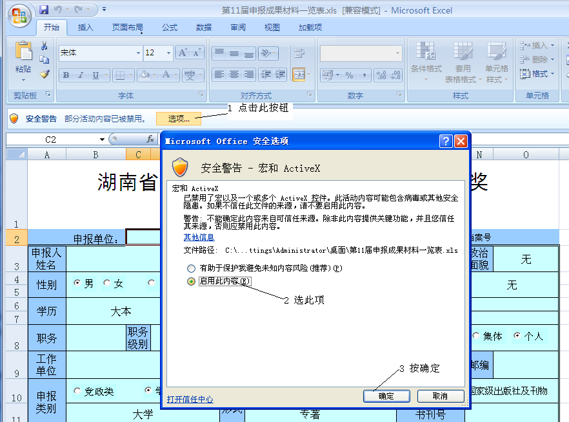
二、填写说明：
请在浅青绿颜色的部位进行填写或选择相应的内容，这些需要个人填写或选择的栏目分三种类型，一种是只需要用鼠标进行点击选择即可，例如性别栏目；第二种是直接录入文件内容，例如申报者姓名栏目；第三种是从下拉列表框中选择其中一项，这种方式只允许从列表框中进行选择而不能自行输入文字，例如民族栏目，这种下拉列表框的选择方式是这样的，首先鼠标点击民族栏目的浅青绿部位，这时此部位右下角会出现下拉箭头，点击此下拉箭头即可选择其中的一项。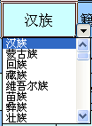
1.“申报单位”、“工作单位”与“地址”栏：
指申报者通过组织申报的单位，有的申报者申报单位与工作单位相同，如大学工作者通过大学申报，那么申报单位与工作单位相同，应在“申报单位”栏中填某大学单位名称,“工作单位”栏填某大学某院系等二级机构；有的申报者申报单位与工作单位不相同,如大学或机关的工作者，通过学会申报，那么“申报单位”栏中应填写某学术团体(省级学术团体)，“工作单位”栏中填写本人的工作单位，请不要填反了。单位要注意填写全称，如“湖南师范大学”不能简写为“湖南师大”。“地址”是写某市、某区、某街、某号，如湖南师范大学地址为：“湖南省长沙市麓山路36号”。
2.“填报日期”“档案号”栏均不需要填写，将自动生成。
3.“申报者姓名”与“性别”栏
填写申报者姓名。以单位和课题组形式申报的，应填写为：某某课题组或某某单位，如：“长沙市两型社会研究课题组”或“长沙市社会科学院课题组”。同时，以单位和课题组形式申报的，“性别”栏选择最后一个按纽，该项特为此类成果设置。后面的“民族”、“籍贯”、“年龄”、“担任导师”“学历”栏均可不填写，但其它栏目均需填写本课题联系人的情况，同时在“第一作者”栏中切记还要填写联系人的详细情况。
4.“民族”栏
点击“民族”栏右下角就会出现下拉列表框，选择自己的民族。此后“政治面貌、担任导师、学历、职务级别、职称级别、申报类别、成果形式、出版种类、成果种类”等栏均有下拉列表框，这些栏目只能选择内容不能填写。没有下拉列表框的栏目直接填写。
6.“申报类别”栏
该栏中“党政类”只对应下拉列表框中的“党政群副厅以上干部”其它均属“学术类”。使用时先点击党政类或学术类，再点击下拉列表框选择。此后此类栏目均同样操作。
7.“出版发表验收时间”栏
特指规定的申报时间2009年1月1日至2010年12月31日期间出版、发表、验收的社科成果。系列论文指发表的起止时间在以上申报时间范围内；系列丛书则以最后一本出版的时间为准，该时间应在以上申报时间范围内。如果是申报课题成果，以结题证上的时间为准。
8.“书、刊号”
指经国家新闻出版行政管理部门批准的出版社批给的印在版权页上的书号和报刊上标记的国内统一刊号CN××-×××或国际标准刊号ISSN××××-××××。如果是申报课题成果，填结题证上的编号。系列论文中如果有国家级和省级刊物的可各写一个国家级和省级出版物的刊号。
9.“出版种类”栏
该栏中系列论文中如果既有国家级又有省级刊物的可在下拉列表框中选择“国家级和省级出版物”。
10.“学科子目”栏
必须填写某一学科子目的代码。填写该栏应参见《湖南省哲学社会科学优秀成果评奖学科分类及数据代码表》填写。如：《儿童教育研究》论文，应属“教育学”学科中的“学前教育学”，其对应的代码是040105，在此处录入时只需输入这个代码即可。
11.“第一至十作者姓名”栏
该栏中，个人成果也必须在第一作者处填写个人信息。集体成果第一作者姓名原则上指申报成果署名第一的作者，个别的也可以经该成果的所有主要研究者协商一致委托另外一位主要研究者为第一作者（人数多的，最多只能确定十人为主要研究者）。十人以内的集体作者均要详细填写。对于课题组的申报，在“第一作者”栏中切要填写联系人的详细情况。
注：后文有三个“申报表样例”可供参考。
三、录入填写注意事项
1.所有录入都不要加空格，包括两个汉字之间、姓名中间都不要加空格。
2.成果名称不要加书引号“《》”。
3.不能自己换行。
4.不要遗漏输入项目，有些栏目如“职务”、“职称”没有内容填写，就填“无”。
湖南省哲学社会科学成果评审委员会办公室
2011年8月15日
申报表样例(个人)
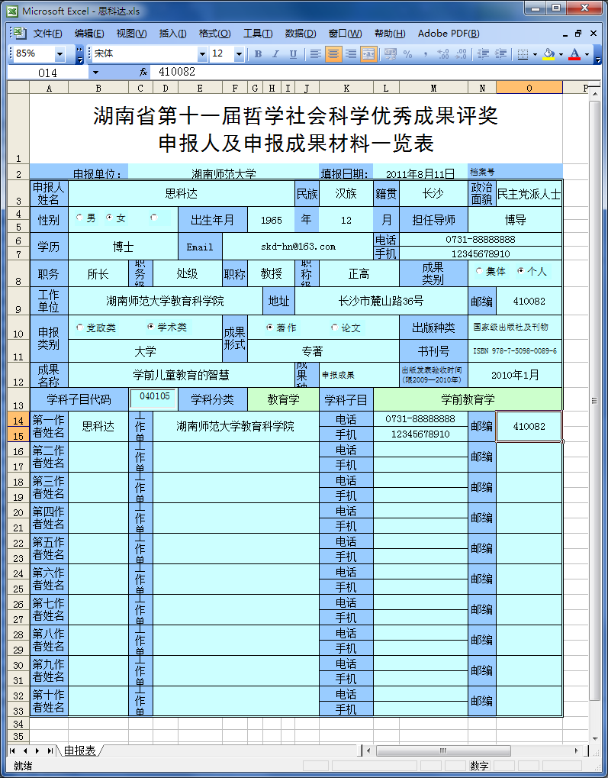
申报表样例(集体)
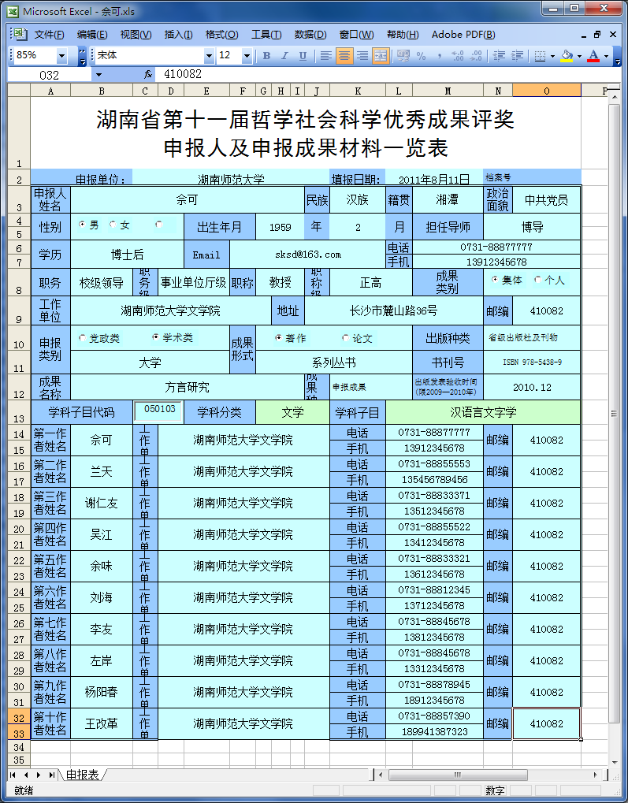
申报表样例(课题组)
